Практическая работа по теме «ЛИНЕЙНЫЕ АЛГОРИТМЫ»

Для каждой их приведённых ниже задач нарисовать блок-схему и написать программу. Оформить отчет в текстовом редакторе Word. Отчёт должен содержать условие задачи, блок-схему, программу, результаты работы программы. Верхний колонтитул: Тема работы (Линейные алгоритмы). Нижний колонтитул: Фамилия Имя, класс, номер страницы. Все отступы 1,5 см. Шрифт: кроме текста программы – 14, TNR. Текст программы – 12, Courier New. Каждое задание начинается с нового листа.
Примечание. Отчёт не содержит: титульный лист, лист содержания, список литературы.
ВАРИАНТ1

Задача 1

Задача 2

Задача 3

Задача 4
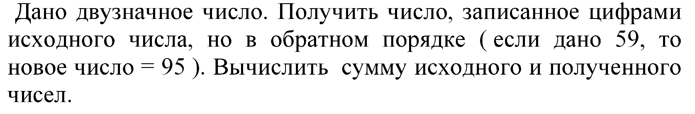

Задача 5
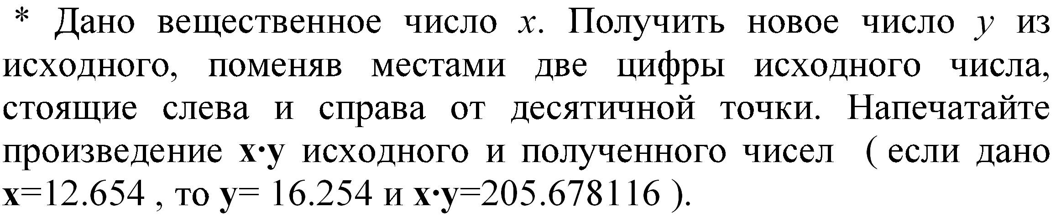
Практическая работа по теме «ЛИНЕЙНЫЕ АЛГОРИТМЫ»

Для каждой их приведённых ниже задач нарисовать блок-схему и написать программу. Оформить отчет в текстовом редакторе Word. Отчёт должен содержать условие задачи, блок-схему, программу, результаты работы программы. Верхний колонтитул: Тема работы (Линейные алгоритмы). Нижний колонтитул: Фамилия Имя, класс, номер страницы. Все отступы 1,5 см. Шрифт: кроме текста программы – 14, TNR. Текст программы – 12, Courier New. Каждое задание начинается с нового листа.
Примечание. Отчёт не содержит: титульный лист, лист содержания, список литературы.

ВАРИАНТ 2
Задача 1

Задача 2

Задача 3

Задача 4
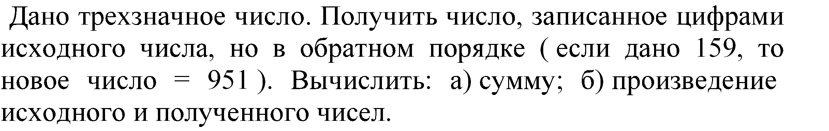

Задача 5

